教学设计
课程基本信息
学科 | 信息科技 | 年级 | 八年级 | 学期 | 春季
课题 | 第12课 智能物联系统的设计
教科书 | 书 名：信息科技教材  出版社：浙江教育出版社 出版日期：2023年12月
教学内容与学习对象分析
教学内容：
本课是第三单元第2 课，主要内容包括“需求分析”“整体设计”和“物联系统原型搭建实践”。本课在本单元项目实践中起到总领的作用，是“智能校园数字气象站”项目的起始课，统领后续3课，从真实问题的解决需求出发，遵循一定的基本流程，由学生形成设计方案，为智能物联系统实践提供路径。后续3课以此为依据，按照一定的思路进行智能物联系统的硬件搭建、软件编写、系统调试、改进完善与运行发布，形成一个整体。
学习对象：
本课的学习对象是八年级学生，他们善于观察，思维活跃，乐于合作探究，动手能力强，使用互联网进行信息搜集和整合的能力较好。天气信息与日常生活息息相关，学生比较熟悉，个别学生在生活中也见过气象站系统，但是对其功能模块及如何运作并不熟悉。通过七年级的学习，学生知道物联网体系架构，有过物联网原型搭建的经验，对传感器、网络、物联网平台以及数据可视化等都有所了解。（然而真实的物联系统更加复杂多样，学生对物联系统设计的整个流程认知尚不完善，在需求分析时容易考虑不全面，整体设计时没有清晰的方向和逻辑。因此，学生在学习本课知识时，需要有帮助理解物联网数据流向的相关材料，共同厘清系统模块，绘制出“智能校园数字气象站系统”架构图。
教学目标分析（含核心素养导向）
1. 通过对智能物联系统的需求分析与设计规划，了解物联系统开发的基本流程。
2. 通过对物联系统原型的搭建，增强使用数字设备开展创新活动的意识。
教学重点：项目需求分析表，物联系统开发的基本流程。
教学难点：物联系统的架构图。
教学过程
- 情境导入，明确主题
台风，作为自然界中极具破坏力的天气系统，不仅影响着沿海地区的居民生活，也让我们深刻感受到气象变化对人类社会的重要性。试想，如果我们在学校能够精准的监测到气象信息，那么无论是同学们的户外活动安排，还是师生的日常出行计划，都将变得更加安全和有序。这种能力的实现，离不开现代科技的支持与助力。那么今天，我们就来探究一个既有趣又实用的项目——构建一个属于我们自己的智能校园数字气象站系统。
- 合作探究，学习新知
气象站是用于监测实时环境变化的观测系统。在早期，人们建立气象观测点，使用各种自制的仪器记录和同步各种数据，如百叶箱里面放有干球温度表、湿球温度表、毛发湿度表、最高和最低温度表等多种仪器。这些观测点依靠人力定时记录，数据处理与传输效率低下，预报精度有限。随着技术的发展，气象站的自动化程度日益提高，通过气象传感器、微电脑气象数据采集仪、通信模块、全天候防护箱和气象观测支架等设备，无须人工操作，即可实时监测和记录多种气象要素，如温度、湿度、风速、风向、气压、降雨量等。并定时向气象中心站传输探测数据。
智能物联系统的开发过程需要遵循一定的基本流程，一般是从系统的需求分析、设计思路开始，再进行硬件搭建、程序设计、系统调试、改进完善到系统运行和发布。
- 需求分析
一个详尽、准确的需求分析是确保项目成功的基础。搭建智能校园数字气象站系统，首先需要明确所搭建系统的设计目标并由此分析该系统的功能、资源与环境需求，同时对系统进行可行性分析。
我们的设计目标是：通过气象站系统的搭建，实时监测校园气象环境。
我们想利用该系统实现的功能称为功能需求。功能需求可以从：采集、处理、传输、呈现四个方面考虑。
系统运行时需要的资源和环境要求具体体现在：在硬件方面，采用什么终端设备，具体的传感器，需要什么外部设备和数据通信接口等；在软件方面，用什么编程软件，物联网平台；在环境方面，选择一个什么样的场地搭建系统设备。
系统需求分析的基础上，针对系统的环境、同类产品在市面上的完善程度等判断所提出的系统有无可能实施，对可行性进行分析。可行性分析主要从技术、经济、社会意义等方面分析系统的可行性。技术方面，考查在现有技术条件下是否可能实现系统的搭建，如平台需求、软硬件的使用。经济方面，是对搭建系统所需的费用和效益进行评估，要力争费用可行、投入产出合理；社会意义方面，可考虑该系统建立后对校园的影响与意义。
任务一：完成智能校园数字气象站系统的需求分析表。
智能物联系统名称：智能校园数字气象站系统
设计目标 | 通过气象站系统的搭建，实时监测校园气象环境
功能需求 | 采集：
功能需求 | 传输：
功能需求 | 处理：
功能需求 | 呈现：
资源与  环境需求 | 1.硬件的选择：
资源与  环境需求 | 2.软件的选择：
资源与  环境需求 | 3.环境的选择：
可行性分析
技术角度
经济角度
社会意义角度
以风速数据采集为例：
功能需求：利用风速传感器实时监测采集风速，通过网络将风速传感器的数据上传到物联网平台并保存到数据库，物联网平台对实时接收到的风速数据进行分析和处理，将处理过得风速数据以图形或文本的形式呈现出来。
资源与环境需求：硬件的选择:风速传感器、网络设备、服务器、物联网平台、LED屏幕等；软件的选择:程序编写软件、物联网平台；环境的选择:校园中的空旷场地。
可行性分析：
技术角度：选择稳定的物联网平台、编程软件（实验板编程工具）
经济角度：选择计算机自行搭建服务器，或选用能提供一定免费使用空间的物联网平台；选择通用性、操作性良好的硬件（传感器、通信模块等）
社会意义：通过建立智能校园数字气象站系统，实时观测与记录风速数据，提高学习气象科学知识的兴趣，进一步理解气象变化对环境的影响

- 整体设计
在完成物联系统需求分析的基础上，对系统的开发进行整体设计，根据需求确定系统要建设的模块。
请同学们思考：智能校园数字气象站系统中的各种数据，是如何进行数据流转的呢？
数据通过传感器采集获取，通过网络传输，上传到物联网平台，平台对数据进行分析、处理，最后呈现在物联网平台上，或者其他输出设备上。
那么结合这些分析，我们可以对校园气象站系统做模块化设计，确定系统要建设的模块为：采集模块、传输模块、处理模块、呈现模块。
采集模块：以传感器为采集工具，采集感知的信息并转化成数据
传输模块：通过通信网络实现数据传输，将数据上传到物联网平台
处理模块：通过物联网平台实时存储接收到的数据，按一定规则进行分析与处理。
呈现模块：将处理过的数据最终输出或反馈到终端设备，以一定方式呈现出来。
任务二：请同学们分析模块要具备的功能和支持的设备，设计出校园气象站系统架构图。
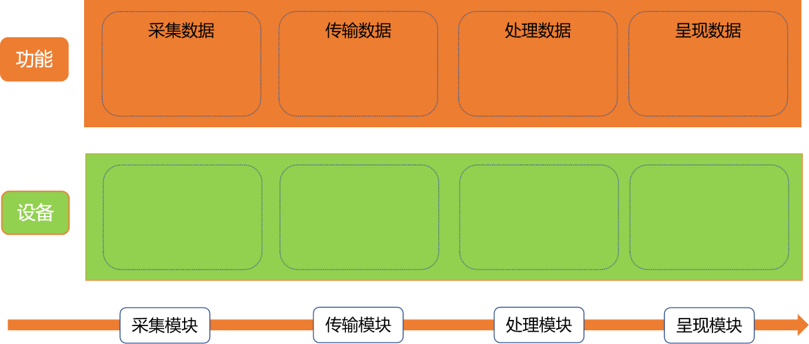
- 原型搭建
利用实验设备，搭建一个简单的数字气象站系统原型，实现数据采集实时传输和数据呈现等功能。以风速数据采集为例，将风速传感器连接主控板，编写程序实现数据采集、网络连接、物联网平台连接及数据上传等功能，在物联网平台查看风速数据。
- 课堂小结
通过这节课的学习，我们了解了智能物联系统的开发过程需要遵循一定的基本流程。从需求分析、整体设计开始，再进行硬件搭建、软件编写、系统调试与完善最后系统运行和发布。本节课我们对“智能校园气象站”物联系统进行前期设计，主要包括系统的需求分析，包括设计目标、功能需求、资源与环节需求以及可行性分析。依据数据的流转过程确定对应的四个系统模块，对系统进行整体设计。最后我们通过物联系统原型搭建实践来验证了前期设计。
